Taller 1

Temas: DOM, JSON & BSON

<!DOCTYPE html>
<html lang="es">
<head>
<!--SEO-->
<meta charset="UTF-8">
<meta http-equiv="X-UA-Compatible" content="IE=edge">
<meta name="viewport" content="width=device-width, initial-scale=1.0">
<!-- <meta name="description" content="esto pertenece a sltechnology">
<meta name="keywords" content="hola">
<meta name="author" content="sltechnology">
<meta name="copyright" content="propietario es sltechnology">
<meta name="robots" content="follow">
<meta http-equiv="cache-control" content="no-cache">
<meta http-equiv="expires" content="1000">
<meta http-equiv="refresh" content="11; url=http://www.google.com">
-->
<title>Document</title>
</head>
<body>
<pre id="hola">
prueba
</pre>

<p>hola m</p>
<p>hola mundo</p>
<p>hola mundito</p>

<h1 class="hola">
hola
</h1>
</body>
</html>

seleccionar por medio de document el <pre> por medio del id

Ejemplo

Salida:

' prueba\n '

var pre = document.getElementById("hola")
console.log(pre);

Seleccionar todas las etiquetas <p> por medio del document asignarlas a una variable tipo let y luego recorrerlas con un foreach

Ejemplo

Salida:

let parrafo = document.querySelectorAll("p")

parrafo.forEach(function(element){
console.log(element);
})

Seleccionar la clase del h1 e imprimir solo el contenido

Ejemplo

Salida:

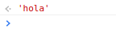

let h1 = document.querySelector(".hola").innerHTML
console.log(h1)

Realizar formulario con todas las etiquetas y sus tipos aplicando buenas practicas, SEO

Ejemplo

Salida

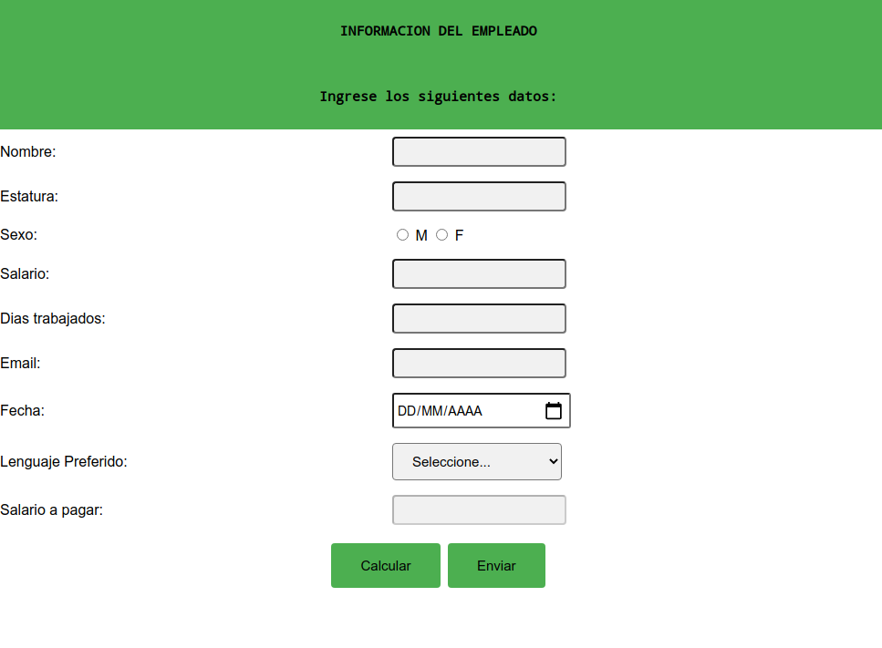

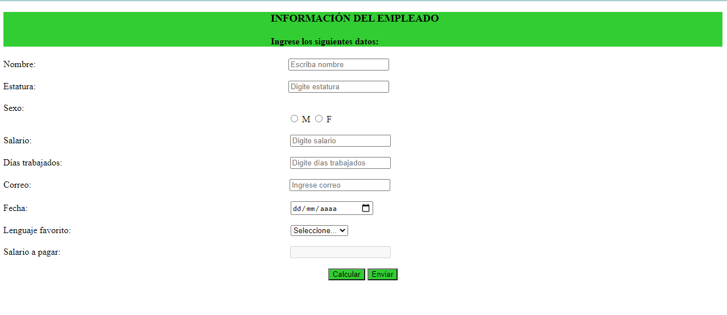

Realizar json sobre esta informacion

Un cliente que lleve nombre de la empresa, nit, telefono, direccion, contactos , personal.

Teniendo en cuenta:
JsonArray
JsonPrimitivo clave / valor
JsonObject
contactos sera JsonArray que a su vez cada contacto sera un JsonObject
Personal sera un JsonObject

Estructura ejemplo:

{
“”:””,
“”: [{},{}],
“”:{{},{}}
}

var empresa = {
nombreEmpresa: "Gintic",
nit: "900969218-2",
telefono: 3222168,
direccion: "Calle 51 Nro. 73-76 Of. 349",
contactos: [
elcolombiano = {
nit: 943567892-1,
telefono: 3145678901,
direccion: "Calle 72 # 26 e 52"
},

rappi = {
nit: 943567321-4,
telefono: 3145677322,
direccion: "Calle 72 # 26 f sur"
}
],
personal = {
merdadeo={
nombreGerente: "Ramiro Cordoba",
celular: 3145673212,
fechaNacimiento: "24/09/1987"
},
ventas = {
nombreGerente: "Luz Elena Castillo",
celular: 3102657484,
fechaNacimiento: "30/06/1981"
},
tecnologia={
nombreGerente: "Oscar Acosta",
celular: 3113788456,
fechaNacimiento: "10/07/1970"
}
}

}

Pregunta teorica: JSON == OBJECT ?
Salida:
true o false.

Nota: la informacion me la deben enviar al correo stevenhernandezj@gmail.com

Se pueden apoyar de la documentacion oficial:

https://developer.mozilla.org/es/docs/Web/API/Document

https://www.w3schools.com/TAGS/default.ASP

https://developer.mozilla.org/es/docs/Learn/JavaScript/Objects/JSON

IMPORTANTE TEMAS A REPASAR PARA EL PROXIMO SABADO

3. Que es Vue cli y cual es su diferencia con Vue CDN ?
4. Configuracion de herramienta “vscode”, investigar que es es un editor de texto, IDE ?

Ademas buscar que son extensiones en vscode, buscar que es la terminal o consola y como puedo instalar vue cli desde la misma.

